Отчет по практической работе № 7

Тема: «Разработать программный модуль для отображения данных с помощью элемента ListView. Использовать графические файлы по предметной области (.jpg, .png).»

Выполнил: студент гр. ИСП.21.1А Кирьянов Вячеслав

Вариант № 13. Предметная область: Аэропорт

Ход работы:

1. В таблицу Plane добавил столбец Photo

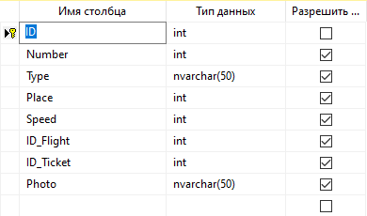

1. Создал папку resourses и закинул туда фотографии самолетов

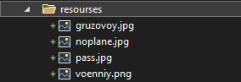

1. В таблице Plane в поле Photo записал путь к фотографиям

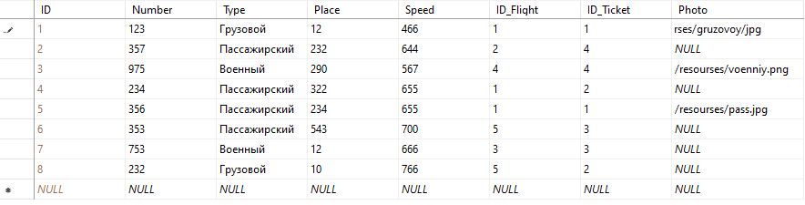

1. Обновил модель БД Model1.edmx

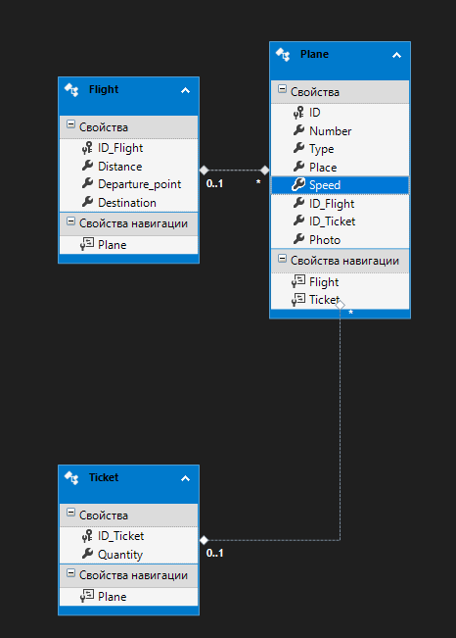

1. На страницу PageAir.xaml добавил кнопку перехода на страницу PageListView:

<Button Name="BtnView"

Margin="5"

Content="ListView"

Click="BtnView_Click"/>

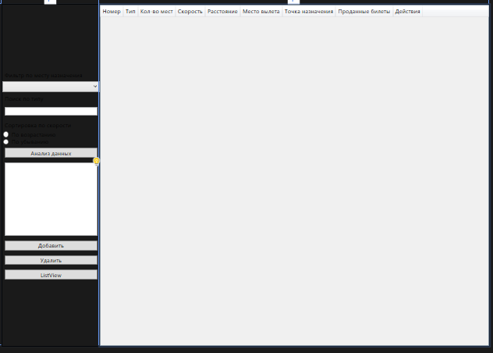

1. Создал страницу PageListView

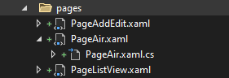

1. Сделал переход на страницу PageListView в PageAir.xaml.cs

private void BtnView_Click(object sender, RoutedEventArgs e)

{

ClassFrame.frmObj.Navigate(new PageListView());

}

1. Написал разметку для PageListView.xaml

<Grid>

<Grid.RowDefinitions>

<RowDefinition Height="auto"/>

<RowDefinition Height="*"/>

</Grid.RowDefinitions>

<ListView Grid.Row="1" Name="ListViewAir">

<ListView.ItemTemplate>

<DataTemplate>

<Grid Margin="20" Width="400">

<Grid.RowDefinitions>

<RowDefinition Height="70"/>

<RowDefinition Height="310"/>

<RowDefinition Height="auto"/>

<RowDefinition Height="auto"/>

</Grid.RowDefinitions>

<Image Height="400" Grid.Row="1" Stretch="UniformToFill"

HorizontalAlignment="Center" Margin="5">

<Image.Source>

<Binding Path="Photo">

<Binding.TargetNullValue>

<ImageSource>

/resourses/noplane.jpg

</ImageSource>

</Binding.TargetNullValue>

</Binding>

</Image.Source>

</Image>

<TextBlock Text="{Binding Type}"

VerticalAlignment="Center" TextAlignment="Center"

Width="300" TextWrapping="Wrap" HorizontalAlignment="Center"

Margin="5 5" FontSize="26" Grid.Row="0"/>

<TextBlock Text="{Binding Number}"

Grid.Row="2" Margin="5 5 5 15" HorizontalAlignment="Center"

FontSize="26" FontWeight="Bold"/>

<TextBlock Text="{Binding Ticket.Quantity}"

Grid.Row="3" FontSize="14"

HorizontalAlignment="Right"/>

<TextBlock Text="{Binding Flight.Destination}"

Grid.Row="3" FontSize="14"

HorizontalAlignment="Left"/>

</Grid>

</DataTemplate>

</ListView.ItemTemplate>

</ListView>

</Grid>

1. Сделал отображение данных из БД в ListView в PageLisView.xaml.cs

public partial class PageListView : Page

{

public PageListView()

{

InitializeComponent();

var currentAir = AirportEntities.GetContext().Plane.ToList();

ListViewAir.ItemsSource = currentAir;

}

}

1. Работа ListView:

